GE Duschwannenablauf 52-9 d40/50 Anschlussbogen

Geberit

Eigenschaften

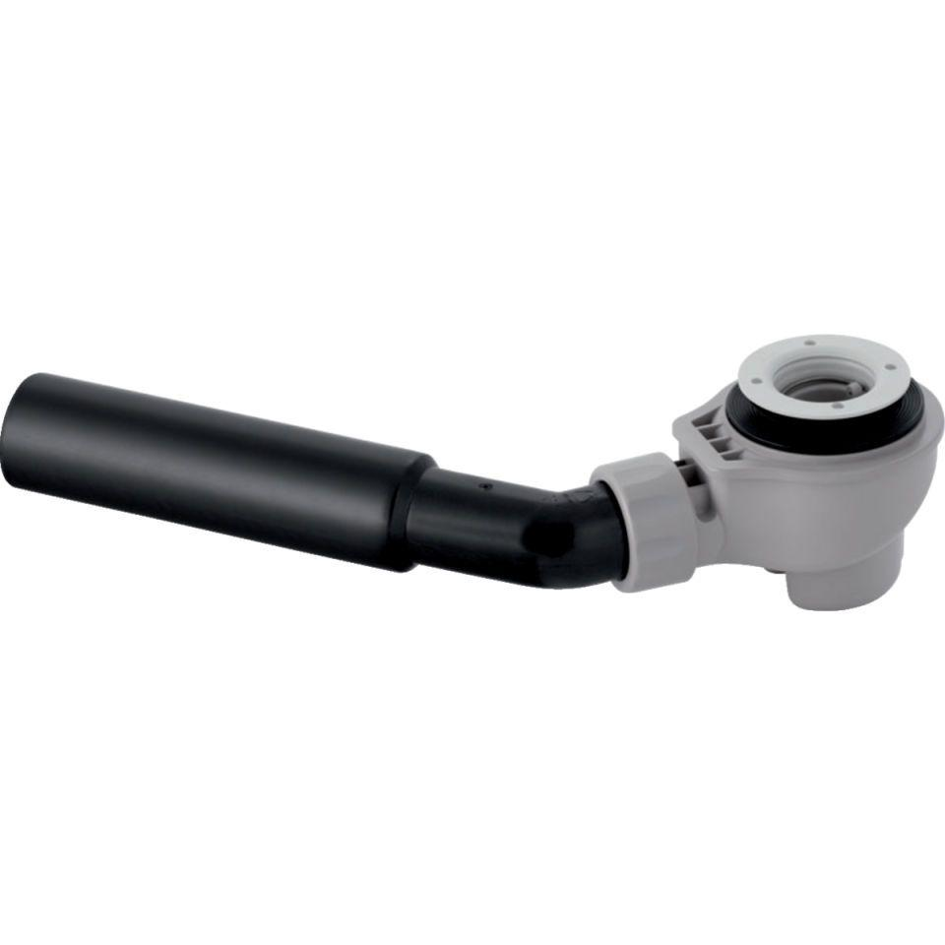

GTIN:

4025416761020

HAN:

150698001

Werkstoff

Kunststoff

Nennweite DN

40,00 - 50,00

Lochdurchmesser

52 mm